**Лабораторная работа №4**

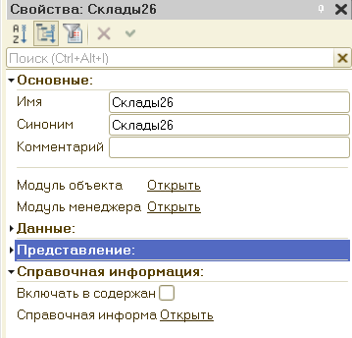

Рис. 1.1. Создание реквизита документа

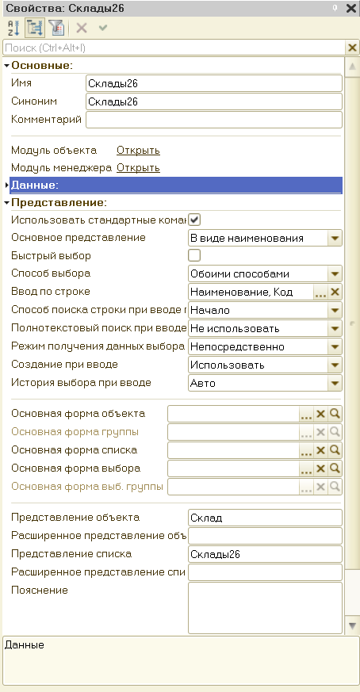 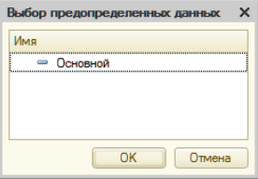

Рис. 1.2. Выбор значения по умолчанию реквизита Склад.

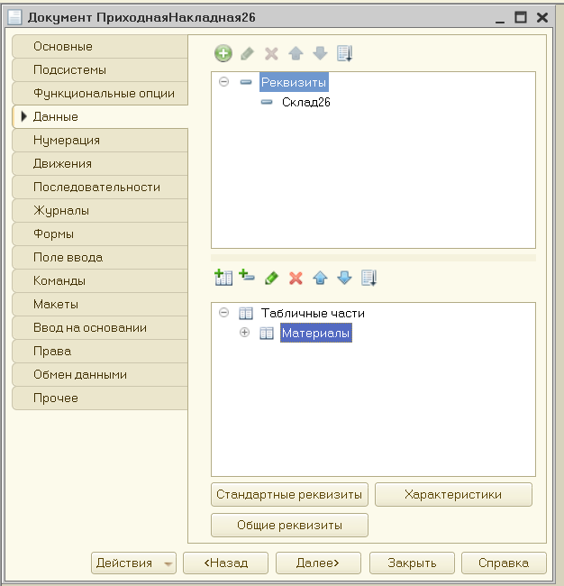 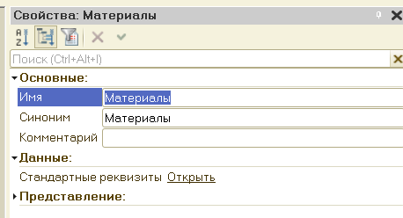

Рис.1.3. Создание табличной части документа

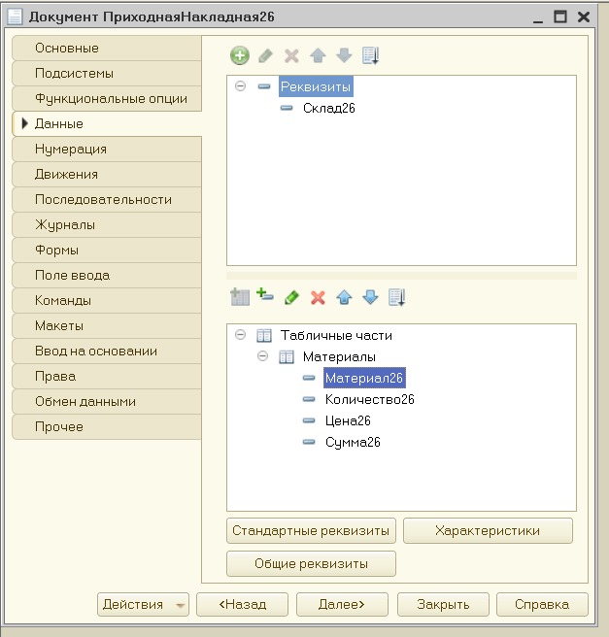 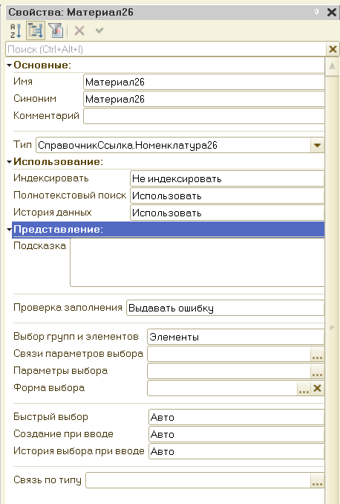

Рис. 1.4. Создание реквизитов табличной части документа

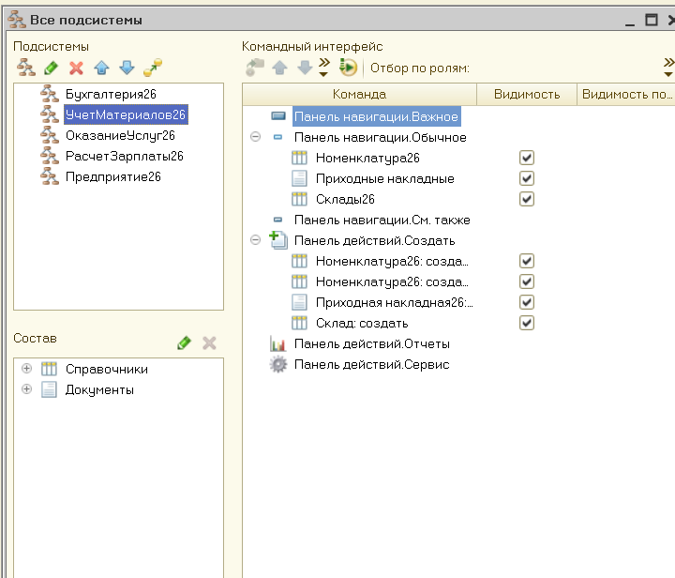

Рис. 1.5.

Рис. 1.6.

Рис. 1.7.

Рис. 1.8.

Рис. 1.9.

Рис. 2.

Рис. 2.1.

Рис. 2.2.

Рис. 2.3.

Рис. 2.4.

Рис. 2.5.

Рис. 2.6.

Рис. 2.7.

Рис. 2.8.

Рис. 2.9.

Рис. 3.

Рис. 3.1.

Рис. 3.2. .

Рис. 3.3.

Рис. 3.4.

Рис. 3.5.

Рис. 3.7.

Рис. 3.8.

Рис. 3.9.

Рис. 4.

Рис. 4.1.